T3航站楼停车层商业街商铺招租公告
元翔（厦门）国际航空港股份有限公司候机楼管理分公司是元翔（厦门）国际航空港股份有限公司旗下分公司，现有厦门机场T3航站楼停车层“闽里闽外”商业街商铺对外公开招商，价格60-330元/月/平米，有意者请于2020年10月14日17:30前向我司进行报名。
招商信息咨询及报名联系人:蔡先生、刘先生0592-5706022。
有意者请将附件1加盖公章并同营业执照无缩放扫描件（邮件及文件需备注公司名称、联系人、邮箱）发送至以下邮箱：caizunyi@iport.com.cn
地址：厦门市湖里区高崎南三路9号 厦门机场T4航站楼
商铺招租信息表
类别 | 序号 | 项目名称 | 项目地址 | 单元 | 面积 | 租赁期限
商铺 | 1 | “闽里闽外”商业街 | 厦门机场T3航站楼停车层 | T-1 | 195 | 合同租赁期为4年（如4年合同期内，翔安机场已启用，则合同期至翔安机场启用之日前一日提前终止；如合同期届至时，翔安机场尚未启用，出租方有权决定是否与承租人顺延合同或自然终止合同，如顺延合同，则出租方与承租人另行重新签订合同，合同期限在新合同中重新约定，顺延期间的租金原则上不得低于原合同最后一个合同年度的租金，承租人必须无条件配合）。
商铺 | 2 | “闽里闽外”商业街 | 厦门机场T3航站楼停车层 | T-3 | 183
商铺 | 3 | “闽里闽外”商业街 | 厦门机场T3航站楼停车层 | T-4-3 | 66
商铺 | 4 | “闽里闽外”商业街 | 厦门机场T3航站楼停车层 | T-5 | 190
商铺 | 5 | “闽里闽外”商业街 | 厦门机场T3航站楼停车层 | T-6 | 84
商铺 | 6 | “闽里闽外”商业街 | 厦门机场T3航站楼停车层 | T-11 | 109
商铺 | 7 | “闽里闽外”商业街 | 厦门机场T3航站楼停车层 | T-13 | 95
商铺 | 8 | “闽里闽外”商业街 | 厦门机场T3航站楼停车层 | T-14 | 136
商铺 | 9 | “闽里闽外”商业街 | 厦门机场T3航站楼停车层 | T-16 | 176
商铺 | 10 | “闽里闽外”商业街 | 厦门机场T3航站楼停车层 | T-17 | 161
商铺 | 11 | “闽里闽外”商业街 | 厦门机场T3航站楼停车层 | T-18 | 67
商铺 | 12 | “闽里闽外”商业街 | 厦门机场T3航站楼停车层 | T-19 | 75
商铺 | 13 | “闽里闽外”商业街 | 厦门机场T3航站楼停车层 | T-20 | 145
商铺 | 14 | “闽里闽外”商业街 | 厦门机场T3航站楼停车层 | T-21 | 130
商铺 | 15 | “闽里闽外”商业街 | 厦门机场T3航站楼停车层 | T-22 | 123
 | 16 | “闽里闽外”商业街 | 厦门机场T3航站楼停车层 | T-28-3 | 105
元翔（厦门）国际航空港股份有限公司候机楼管理分公司
2020年9月25日

附件1
经营承诺函
元翔（厦门）国际航空港股份有限公司候机楼管理分公司：
1、我司同意进行T3航站楼停车层商业街 地块的经营权磋商。
2、我司保证所有提交文件真实有效。
3、我司拟承租如下项目：
序号 | 商业项目 | 经营项目 | 租赁时间 | 面积  （平方米） | 场所租金单价  （元/月•平方米） | 履约保证金（元） | 合同期
1
4、我司同意以上项目合同自 年 月 日生效，综合管理费按照10元/月/平方米缴交，之后每年租金递增 ，租赁期 年，如租赁期内，翔安机场已启用，则租赁期至翔安机场启用之日提前终止；如前述租赁期届至时，翔安机场尚未启用，则租赁期自动延续至翔安机场启用之日止。
5、 单元经营项目 。
6、我司同意该项目装修免租期 天，具体如下：
自 年 月 日至 年 月 日。
7、我司同意缴交人民币50000元作为合作意向金。
8、我司承诺将按元翔（厦门）国际航空港股份有限公司候机楼管理分公司要求时限签署租赁合同，并严格执行。若因我司原因，双方最终未实现合作，贵司有权没收我司原缴交合作意向金。
9、在租赁合同正式签署前，本承诺函将是有效之合约，并对本公司及元翔（厦门）国际航空港股份有限公司候机楼管理分公司有约束力。

承租人：（盖章）
法定代表人：
年 月 日
附件2 ：项目手册
项目介绍：闽里闽外（商业街）坐落于厦门高崎机场T3航站楼负一层，隶属于翔业集团旗下元翔（厦门）国际空港股份有限公司的商业项目之一，不但拥有先天的优质客群，更有无限商机等待开启！
项目定位：趣味闽南时尚体验地
趣味，是让闽南文化活起来，是区隔对比冷冰冰的博览式闽南文化商业，也是当下年轻消费群对体验式消费的期待。时尚，是让传统与现代碰撞出火花，在满足精神情怀的同时，也满足对当下生活品质的追求。趣味闽南时尚体验地，要缔造的是一个全新的，充满活力与时俱进的特色闽南文化体验地。让厦门城市生活多一重璀璨的精彩，也让日常变得多姿而富饶。
地理位置：
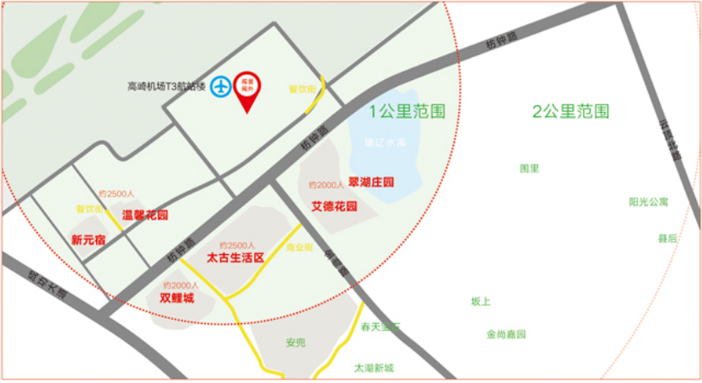

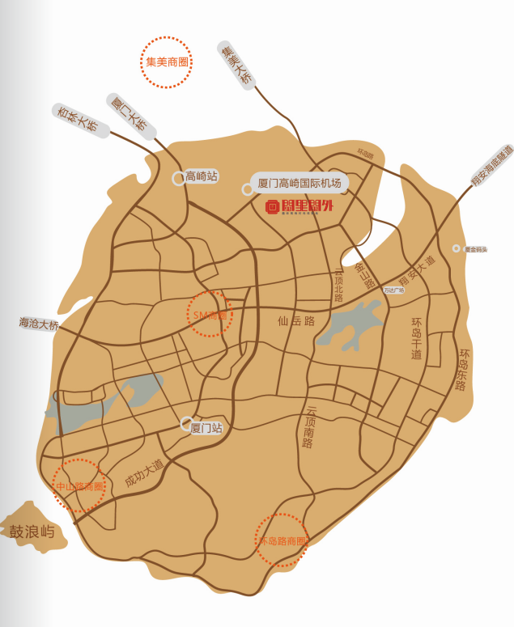

项目实景：
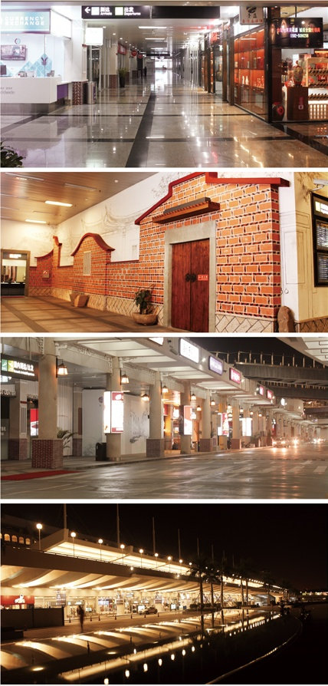
项目平面图：
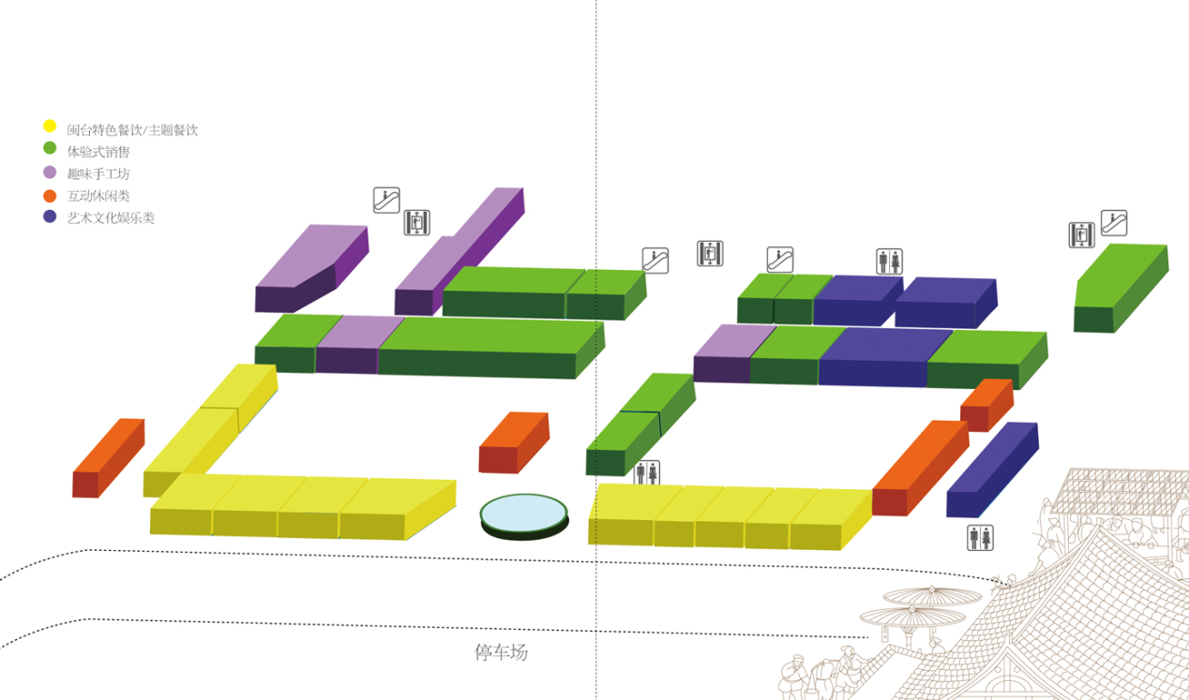
招商对象：
餐饮、文创、艺术、休闲娱乐体验类、陶艺手作，各类零售等
项目优势
集团重点打造项目、海西经济开发政策支持
2000多万旅客吞吐量，形成强大传播优势
——机场是年厦门国际旅游名片，每年约2000万以上的旅客吞吐量，是品牌最佳的传播载体。
文化产业聚群，消费力得到相互拉动
——本项目位于海丝艺术品中心规划区内，毗邻国内首家红点博物馆，享有消费聚群效应，同时机场地块与鼓浪屿、中山路、厦大、五缘湾码头形成厦门重要的五大核心经济区域，形成强有力的经济联动线。
交通便利通达性强，1000多个停车位，无忧消费
——飞机、高铁、地铁、BRT、公交车、空港快线便利到达，还有厦门市透气性最好的室内停车场。
商业支持：
我们为您提供以下商业支持，为您迅速打开市场:
——提供品牌市场培育期。
——免费提供航站楼内多元化的广告展示及推送。
——提供驻场商户品牌墙及引导标识，增加门店展示面及指引。
——半价以上售卖机场停车劵，提供内部车位租赁。
——定期企划活动举办及媒体推广。

